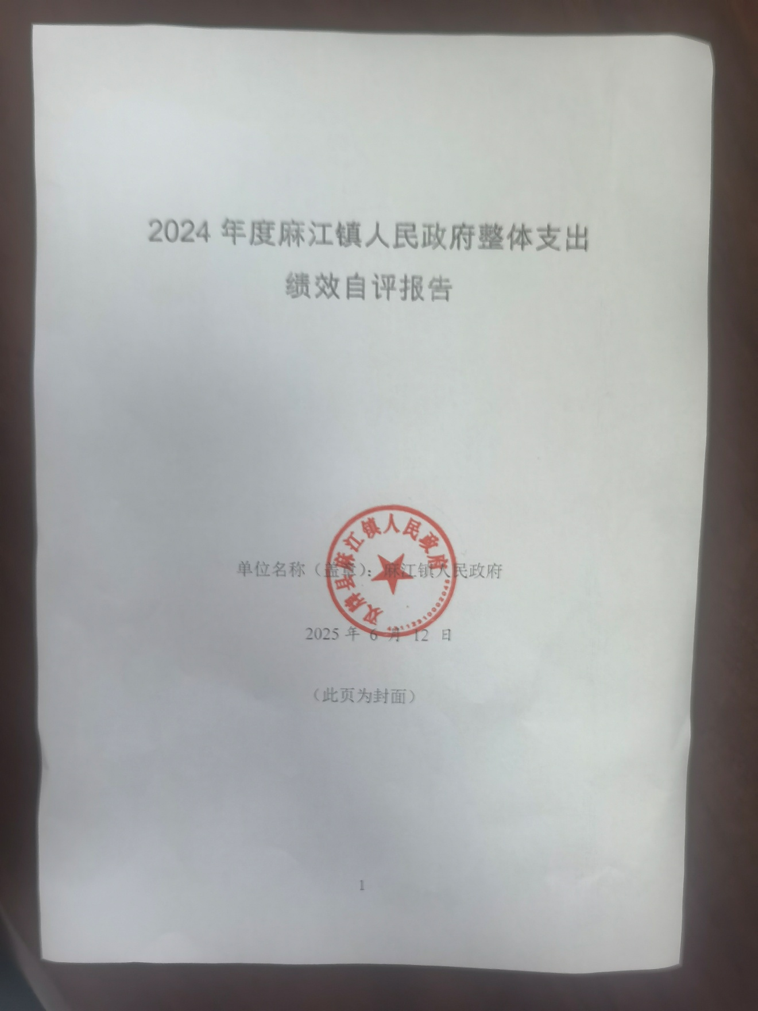

2024年度麻江镇人民政府整体支出

绩效自评报告

单位名称（盖章）：麻江镇人民政府

2025年 6 月 12 日

（此页为封面）

一、基本情况
（一）部门（单位）基本情况
1、机构、人员构成。
共6个内设机构：1、党政综合办公室（行政审批服务办公室、信访办公室）；2、党建工作办公室；3、经济发展办公室（农业农村和乡村振兴工作办公室）；4、社会事务办公室（卫生健康办公室）；5、自然资源和生态环境办公室（农村房屋建设管理办公室）；6、社会治安和应急管理办公室(社会治安综合治理中心)。麻江镇直属事业单位规范设置为4个：1、社会事业综合服务中心（文化综合服务站、禁毒宣教站）；2、农业综合服务中心；3、政务（便民）服务中心；4、退役军人服务中心。
3．人员情况。
单位实有在编人数35人，其中：行政编制14人，事业编制15人。
2、职能职责
执行国家行政机关的决定、命令和国家制定的法令、法规，执行本级人民代表大会的各项决议，并报告执行决议、决定和命令的情况。 制定并落实本行政区域的经济计划和措施，全面提高人民群众的生活水平和生活质量。承担国有资产、集体资产管理、监督及增值保值责任。开展社会主义民主和法制的宣传教育，保障公民的权利，打击违法犯罪，维护社会稳定。
（二）部门（单位）年度整体支出绩效目标，项目支出绩效目标
1.部门年度整体支出绩效目标。
认真贯彻执行党的基本路线、方针政策和上级组织的决议、指示、命令；对本镇的重大问题进行决策，研究制定全镇经济、社会和文化发展规划。
2.项目支出绩效目标。
保障镇政府的基本运转，不断提升麻江镇政府服务水平。
二、一般公共预算支出情况
（一）基本支出情况
基本支出：793.71万元，占一般公共预算支出的比重45.04%。一般公共预算财政拨款基本支出中人员经费486.28万元，主要包括：基本工资103.05万元、津贴补贴79.84万元、奖金51.96万元、绩效工资30.03万元、机关事业单位基本养老保险缴费36.18万元、职工基本医疗保险19.56万元、其他社会保障缴费1.63万元、住房公积金26.95万元、其他工资福利支出42.79万元。生活补助15.09万元、救济费20.73万元、奖励金15万元、个人农业生产补贴13万元、其它对个和家庭的补助45.54万元。
一般公共预算财政拨款基本支出中公用经费307.43万元，主要包括：办公费41.05万元、印刷费5.39万元、电费2.11万元、差旅费14.32万元、维修（护）费27.74万元、培训费6.32万元、公务接待费12.19万元、劳务费15.29万元、委托业务费57.01万元、委托业务费16.43万元、福利费4万元、公务用车运行维护费5.3万元、其他交通费用17.79万元、其他商品和服务支出19.47、公务用车购置17.48万元。
（二）项目支出情况
项目支出：968.54万元，占一般公共预算支出的比重为54.96%，是指单位为完成特定行政工作任务或事业发展目标而发生的支出，主要用于基础设施建设、环境整治、乡村振兴支出、重点项目征地补偿等。

三、政府性基金预算支出情况。

我单位无政府性基金预算支出情况

四、国有资本经营预算支出情况。

我单位无国有资本经营预算支出情况

五、社会保险基金预算支出情况。

我单位无社会保险基金预算支出情况

六、部门整体支出绩效情况
2024年，根据镇政府年初工作规划和重点性工作，围绕县委、县政府全面建成小康社会的发展蓝图，我镇积极履职，强化管理，较好的完成了年度工作目标。通过加强预算收支管理，不断建立健全内部管理制度，梳理内部管理流程。整体支出管理水平得到一定提升。根据部门整体支出绩效评价指标体系，我镇2024年部门整体支出绩效自评97分。

七、存在的问题及原因分析
1、预算执行率率有待提高。由于预算项目未实施或未及时报账导致年末预算资金未形成支出。
2、专项资金少，资金压力大。针对我镇农村经济基础薄弱、资金压力大的现状，重点产业项目尚需进一步的加强。
3、预算编制不够明确和细化，预算编制的合理性需要提高，预算执行力度还要进一步加强。资金使用效益有待进一步提高，绩效目标设立不够明确、细化和量化。
4、人员严重缺编与工作任务繁重矛盾日益突出。

八、下一步改进措施
1、细化预算编制工作，认真做好预算的编制。进一步加强内设机构的预算管理意识，严格按照预算编制的相关制度和要求进行预算编制。
2、加强财务管理，严格财务审核。加强单位财务管理，健全单位财务管理制度体系，规范单位财务行为。在费用报账支付时，按照预算规定的费用项目和用途进行资金使用审核、财务严格核算，杜绝超支现象的发生。
3、严格编制政府采购年初预算和计划，规范各类资产的购置审批制度、资产采购制度、使用管理制度、资产处置和报废审批制度、资产管理岗位职责制度等。严格控制“三公”经费的规模和比例，把关“三公”经费支出的审核、审批，进一步细化“三公”经费的管理，合理压缩“三公”经费支出。
4、对相关人员加强培训，特别是针对《预算法》、《行政事业单位会计制度》等学习培训，规范部门预算收支核算，切实提高部门预算收支管理水平。

九、部门整体支出绩效自评结果拟应用和公开情况
按照政府信息公开的有关要求，逐步公开财政支出项目预算及绩效评价结果，加强社会公众对财政资金使用效益的监督。

基础数据表
财政供养人员情况 | 编制数 |  | 2024年实际在职人数 |  | 控制率
财政供养人员情况 | 38 |  | 35 |  | 92.11%
经费控制情况(万元) | 2023年决算数 |  | 2024年预算数 |  | 2024年决算数
三公经费 | 18.05 |  | 35.08 |  | 34.88
1、公务用车购置和维护经费 | 5.55 |  | 22.88 |  | 22.78
其中：公车购置 |  |  | 17.48 |  | 17.48
公车运行维护 | 5.55 |  | 5.4 |  | 5.3
2、出国经费
3、公务接待 | 12.5 |  | 12.2 |  | 12.1
项目支出： | 191.58 |  | 969 |  | 968.45
1、业务工作经费
2、运行维护经费
3、本级专项资金（一个专项一行） | 191.58 |  | 969 |  | 968.45
水渠、水沟建设 | 20 |  | 18 |  | 17.17
监控等设施建设 |  |  | 2 |  | 1.3
人居环境整建设 | 40 |  | 92 |  | 91.85
土地补偿款 | 40 |  | 3 |  | 2.43
印花税、滞纳金及附加 |  |  | 93 |  | 93
河堤、护坡建设 | 40 |  | 40 |  | 40.85
新农村基础设施建设 | 20 |  | 35 |  | 35.1
道路建设 | 20 |  | 25 |  | 24
镇基础设施建设 |  |  | 39 |  | 39.16
抽水蓄能电站建设征地补偿款 |  |  | 525 |  | 526.65
生活污水处理建设 |  |  | 20 |  | 19.76
土地复垦项目建设 | 11.58 |  | 43 |  | 43.59
办公设备购置 |  |  | 7 |  | 6.59
镇基础设施建设 |  |  | 27 |  | 27
公用经费： | 214.8 |  | 310 |  | 307.4
其中：办公经费 | 16.46 |  | 41 |  | 41
水费、电费、差旅费 | 48.98 |  | 16.5 |  | 16.4
会议费、培训费 | 6. |  | 6.5 |  | 6.3
政府采购金额 | 210 |  | 210 |  | 209
部门基本支出预算调整 | 899.28 |  | 1763 |  | 1762.26
楼堂馆所控制情况  （2024年完工项目） | 批复规模  （㎡） | 实际规模  （㎡） | 规模控制率 | 预算投资  （万元） | 实际投资  （万元） | 投资概算控制率
楼堂馆所控制情况  （2024年完工项目） | 0.00 | 0.00 | 0 | 0.00 | 0.00 | 0
厉行节约保障措施 | 保障日常运转开支，维护民生开支

说明：“项目支出”需要填报基本支出以外的所有项目支出情况，“公用经费”填报基本支出中的一般商品和服务支出。

2024年度部门整体支出绩效自评表
预算部门名称 |  | 双牌县麻江镇人民政府
年度预算申请  (万元) |  |  | 年初预算数  (万元) | 全年预算数  （万元） | 全年执行数  （万元） |  |  | 分值 | 执行率 | 得分
 |  | 年度资金总额： | 1766.50 | 1763.00 | 1762.26 |  |  | 10 | 99.95% | 10.00
 |  | 按收入性质分： |  |  |  |  |  | 按支出性质分：
 |  | 一般公共预算： | 1762.26 |  |  |  |  | 其中:基本支出： | 793.72
 |  | 政府性基金拨款： | 0.00 |  |  |  |  | 其中:基本支出：
 |  | 纳入专户管理的非税收入拨款： | 0.00 |  |  |  |  | 项目支出： | 968.54
 |  | 其他资金 | 0.00 |  |  |  |  | 项目支出：
年度总体目标 |  | 预期目标 |  |  |  |  |  | 实际完成情况
 |  | 目标1.保障人员支出和单位正常运转；  目标2.认真贯彻执行党的基本路线、方针政策和上级组织的决议、指示、命令；  目标3.对本镇的重大问题进行决策，研究制定全镇经济、社会和文化发展规划。 |  |  |  |  |  | 保障了人员支出和单位正常运转，认真贯彻执行党的基本路线、方针政策和上级组织的决议、指示、命令，对本镇的重大问题进行决策，研究制定全镇经济、社会和文化发展规划
绩效指标 | 一级指标 | 三级指标 | 年度指标值 | 实际完成值 | 评扣分标准 | 分值 | 得分 | 偏差原因分析及改进措施
绩效指标 | 产出指标 | 公用经费开支 | 307.7 | 307.44 | 完成支付率达95-100%，得10分。超出1%，扣1分，扣完为止。 | 10 | 10
绩效指标 | 产出指标 | 人员经费开支 | 486.3 | 486.28 | 完成支付率达95-100%，得10分。超出1%，扣1分，扣完为止。 | 10 | 10
绩效指标 | 产出指标 | 项目开支 | 969 | 968.54 | 完成支付率达95-100%，得10分。超出1%，扣1分，扣完为止。 | 10 | 10
绩效指标 | 产出指标 | 工作目标完成率 | 95% | 94% | 完成支付率达95-100%，得10分。超出1%，扣1分，扣完为止。 | 10 | 10
绩效指标 | 产出指标 | 工作完成时间 | 2024年12月31日前 | 2024年12月31日前 |  | 10 | 10
绩效指标 | 效益指标 | 利税增收 | 50万元 | 45万元 | 完成支付率达95-100%，得10分。低于95%，超出1%，扣1分，扣完为止。 | 10 | 5 | 主要由于税收重点项目基本由公司在县外缴纳
绩效指标 | 效益指标 | 保障单位日常运转 | 良好 | 良好 |  | 5 | 5
绩效指标 | 效益指标 | 基础设施建设 | 提升 | 提升 |  | 5 | 5
绩效指标 | 效益指标 | 重点项目建设 | 保障 | 保障 |  | 5 | 5
绩效指标 | 满意度指标 | 群众对单位、日常工作的满意度 | 95% | 93% | 完成率达95-100%，得10分。低于95%，每低于1%，扣1分，扣完为止。0.5 | 10 | 9 | 主要由于重点项目涉及人员众多，有部分矛盾协调工作。
绩效指标 | 成本指标 | 资金使用的合理率 | 98% | 98% | 完成支付率达95-100%，得10分。超出1%，扣1分，扣完为止。 | 5 | 5
总分 |  | 94.00

2024年度整体支出绩效自评报告
部门概况 | 专项名称 | 整体支出
部门概况 | 年度预算金额 | 1762.26万元
部门概况 | 主管部门 | 双牌县麻江镇人民政府
部门概况 | 立项目的 | 完成特定行政工作任务或事业发展目标
绩效情况 | 整体支出管理和使用基本情况 | 整体计划支出共1762.26万元，实际到位资金1762.26万元，资金全部拨付到位并使用。
绩效情况 | 整体绩效目标完成情况 | 2024年本单位项目绩效目标完成度高，效果明显。全面完成绩效目标任务。
存在的问题分析及改进措施 | 存在的问题 | - 绩效目标完成度标准有待细化  - 预算执行进度和效率有待完善
存在的问题分析及改进措施 | 改进措施 | - 切实加快预算执行进度，提升资金利用率  - 密切关注目标项目开展实施情况，确保实际工作符合绩效目标
存在的问题分析及改进措施 | 其他需要说明问题 | 无其他问题说明

项目支出名称 | 2024年业务专项经费
主管部门 | 双牌县麻江镇人民政府 |  |  |  | 实施单位 | 双牌县麻江镇人民政府
项目资金(万元) | 资金来源 |  | 年初预算数 | 全年预算数 | 全年执行数 | 分值 | 执行率 | 得分
项目资金(万元) | 其中:当年财政拨款 |  | 17 | 17 | 17
项目资金(万元) | 上年结转金额 |  | 0 | 0 | 0
项目资金(万元) | 其它资金 |  | 0 | 0 | 0
项目资金(万元) | 年度资金总额 |  | 17 | 17 | 17 | 10 | 100.00% | 10.00
年度总体目标 | 预期目标 |  |  |  | 实际完成情况
年度总体目标 | 专项经费，保障各单位工作进度 |  |  |  | 专项经费，保障各单位工作进度
绩效指标 | 一级指标 | 二级指标 | 三级指标 | 年度指标值 | 实际完成值 | 分值 | 得分 | 偏差原因分析及改进措施
绩效指标 | 产出指标 | 数量指标 | 专项业务项目 | 7个 | 7个 | 20 | 20.00
绩效指标 | 产出指标 | 质量指标 | 资金使用效率 | 95% | 95% | 10 | 10.00
绩效指标 | 产出指标 | 时效指标 | 项目完成时间 | 2024年12月31日 | 2024年12月31日 | 10 | 10.00
绩效指标 | 效益指标 | 经济效益指标 | 发挥资金使 | 效果显著 | 效果显著 | 10 | 10.00
绩效指标 | 效益指标 | 社会效益指标 | 保障民生 | 有效保障 | 有效保障 | 10 | 10.00
绩效指标 | 效益指标 | 可持续影响指标 | 后续工作开展 | 有效保障 | 有效保障
绩效指标 | 满意度指标 | 服务对象满意度指标 | 群众满意度 | 95% | 92% | 20 | 18.00 | 资金量少
绩效指标 | 成本指标 | 经济成本指标 | 资金支出 | 17万元 | 17万元 | 10 | 10.00
总分 |  |  |  |  |  | 100 | 98.00

2024年度项目支出绩效自评报告
部门概况 | 专项名称 | 2024年业务专项经费
部门概况 | 年度预算金额 | 17万元
部门概况 | 项目主管部门 | 双牌县麻江镇人民政府
部门概况 | 项目立项目的 | 专项经费开支
绩效情况 | 项目支出管理和使用基本情况 | 项目计划支出共17万元，实际到位资金17万元，资金全部拨付到位并使用。
绩效情况 | 项目绩效目标完成情况 | 麻江镇人大、纪委、妇联等各项工作开支，已完成既定目标任务。
存在的问题分析及改进措施 | 存在的问题 | 无
存在的问题分析及改进措施 | 改进措施 | 无
存在的问题分析及改进措施 | 其他需要说明问题 | 无其他问题说明
备注：每个项目支出分别填报自评报告和自评表。
项目支出名称 | 专项资金开支
主管部门 | 双牌县麻江镇人民政府 |  |  |  | 实施单位 | 双牌县麻江镇人民政府
项目资金(万元) | 资金来源 |  | 年初预算数 | 全年预算数 | 全年执行数 | 分值 | 执行率 | 得分
项目资金(万元) | 其中:当年财政拨款 |  | 960 | 969 | 968.54
项目资金(万元) | 上年结转金额 |  | 0 | 0 | 0
项目资金(万元) | 其它资金 |  | 0 | 0 | 0
项目资金(万元) | 年度资金总额 |  | 960 | 969 | 968.54 | 10 | 99.00% | 9.90
年度总体目标 | 预期目标 |  |  |  | 实际完成情况
年度总体目标 | 完成各项专项项目开支 |  |  |  | 已完成14个基本项目支出
绩效指标 | 一级指标 | 二级指标 | 三级指标 | 年度指标值 | 实际完成值 | 分值 | 得分 | 偏差原因分析及改进措施
绩效指标 | 产出指标 | 数量指标 | 项目建设个数 | 14个 | 14个 | 10 | 10.00
绩效指标 | 产出指标 | 质量指标 | 工作完成率 | 98% | 98% | 5 | 5.00
绩效指标 | 产出指标 | 时效指标 | 工作完成时间 | 2024年12月31日之前完成 | 2024年12月31日之前完成 | 5 | 5.00
绩效指标 | 效益指标 | 经济效益指标 | 产生利税 | 30万元 | 25万元 | 10 | 8.00 | 部分项目由施工方在外县缴税
绩效指标 | 效益指标 | 社会效益指标 | 基础设施建设 | 提升 | 提升 | 10 | 10.00
绩效指标 | 效益指标 | 社会效益指标 | 重点项目建设 | 保障 | 保障 | 10 | 10.00
绩效指标 | 效益指标 | 可持续影响指标 | 后续项目开展 | 有效保障 | 有效保障 | 2 | 2.00
绩效指标 | 满意度指标 | 服务对象满意度指标 | 群众满意度 | 95% | 94% | 10 | 10.00
绩效指标 | 成本指标 | 经济成本指标 | 资金利用印花税金、滞纳金及附加支出 | 40.85万元 | 40.85万元 | 2 | 2.00
绩效指标 | 成本指标 | 经济成本指标 | 河堤、护坡建设支出 | 93万元 | 93万元 | 2 | 2.00
绩效指标 | 成本指标 | 经济成本指标 | 土地补偿款支出 | 2.4万元 | 2.4万元 | 2 | 2.00
绩效指标 | 成本指标 | 经济成本指标 | 人居环境整治建设支出 | 91.85万元 | 91.85万元 | 2 | 2.00
绩效指标 | 成本指标 | 经济成本指标 | 监控等设施建设支出 | 1.3万元 | 1.3万元 | 2 | 2.00
绩效指标 | 成本指标 | 经济成本指标 | 水渠、水沟建设支出 | 17.17万元 | 17.17万元 | 2 | 2.00
绩效指标 | 成本指标 | 经济成本指标 | 道路建设支出 | 24.01万元 | 24.01万元 | 2 | 2.00
绩效指标 | 成本指标 | 经济成本指标 | 新农村基础设施建设支出 | 35.08万元 | 35.08万元 | 2 | 2.00
绩效指标 | 成本指标 | 经济成本指标 | 镇基础设施建设支出 | 27.05万元 | 27.05万元 | 2 | 2.00
绩效指标 | 成本指标 | 经济成本指标 | 保障性租赁房建设 | 39.16万元 | 39.16万元 | 2 | 2.00
绩效指标 | 成本指标 | 经济成本指标 | 生活污水处理建设支出 | 19.77万元 | 19.77万元 | 2 | 2.00
绩效指标 | 成本指标 | 经济成本指标 | 抽水畜能电站建设征地补偿 | 526.66万元 | 526.66万元 | 2 | 2.00
绩效指标 | 成本指标 | 经济成本指标 | 办公设备购置支出 | 6.59万元 | 6.59万元 | 2 | 2.00
绩效指标 | 成本指标 | 经济成本指标 | 土地复垦项目建设支出 | 43.59万元 | 43.59万元 | 2 | 2.00
总分 |  |  |  |  |  | 100 | 97.90

2024年度项目支出绩效自评报告
部门概况 | 专项名称 | 专项经费开支
部门概况 | 年度预算金额 | 968.84万元
部门概况 | 项目主管部门 | 双牌县麻江镇人民政府
部门概况 | 项目立项目的 | 专项经费开支
绩效情况 | 项目支出管理和使用基本情况 | 项目计划支出共968.54万元，实际到位资金968.54万元，资金全部拨付到位并使用。
绩效情况 | 项目绩效目标完成情况 | 完成基础设施、重点项目等各项支出，完成项目建高。
存在的问题分析及改进措施 | 存在的问题 | 无
存在的问题分析及改进措施 | 改进措施 | 无
存在的问题分析及改进措施 | 其他需要说明问题 | 无其他问题说明
备注：每个项目支出分别填报自评报告和自评表。

麻江镇人民政府预算绩效管理工作负责人名册
 | 姓名 | 职务 | 办公电话 | 移动通讯号码 | 备注
分管领导 | 伍延造 | 副书记 | 0746-7940116 | 13657464531
联络员 | 蒋明军 | 工作人员 | 0746-7940116 | 15807492020

填表人：蒋明军 填报日期：2025年6月12日 联系电话：15807492020

